

课 程 实 验 报 告

课程名称： C语言程序设计实验

专业班级： 软件大模型2501班
学 号： U202517501
姓 名： 魏佳玥
指导教师： 唐赫
报告日期： 2025年10月12日

软件学院

实验1 表达式和标准输入输出实验

1.1 实验目的
（1）熟练掌握各种运算符的运算功能，操作数的类型，运算结果的类型及运算过程中的类型转换，重点是C语言特有的运算符，例如位运算符，问号运算符，逗号运算符等。
（2）掌握getchar, putchar, scanf 和printf 函数的用法。
（3）掌握简单C程序的编写方法。
（4）熟悉C语言程序的开发环境，并学会调试程序的方法。

1.2 实验内容及要求
1、程序改错与跟踪调试
下面的实验1-1程序用来完成以下任务：
（1）输入华氏温度f，将它转换成摄氏温度c后输出。
（2）输入圆的半径值ｒ，计算并输出圆的面积ｓ。
（3）将ｋ的高字节作为结果的低字节，ｐ的高字节作为结果的高字节，拼成一个新的整数后输出。
在这个程序中存在若干语法和逻辑错误，要求先编译程序改正语法错误，再采用单步执行的方式调试程序找出逻辑错误。在单步执行程序的过程中，观察以下变量值：
- 执行完c = 5/9 * (f-32)，c的值为多少？
- 执行完scanf(“%f”, &r)，r的值为多少？
- 执行完newint = p&0xff00|k>>8， newint的值是多少？表达式k>>8的值是多少？
根据观察结果分析代码并修改程序，使之能够正确完成指定任务。

/*实验1-1程序改错与跟踪调试题源程序*/
1 #include<stdio.h>
2 #define PI 3.14159;
3 int main( void )
4 {
5 int f ;
6 short p, k ;
7 double c, r, s ;

8 /* 任务1 */
9 printf("Input Fahrenheit: " ) ;
10 scanf(“%d”, f ) ;
11 c = 5/9 * (f-32) ;
12 printf( “ \n %d (F) = %.2f (C)\n\n ”, f, c ) ;

13 /* 任务2 */
14 printf("input the radius r:");
15 scanf("%f", &r);
16 s = PI * r * r;
17 printf("\nThe acreage is %.2f\n\n",&s);

18 /* 任务3 */
19 k = 0xa1b2, p = 0x8432;
20 newint = p&0xff00|k>>8;
21 printf("new int = %#x\n\n",newint);
22 return 0;
23 }

解答：
1.错误修改：
（1）第2行：符号常量定义后不需要分号，应改为：
#define PI 3.14159
（2）第6行、第20行：变量类型改为unsigned short，应改为：
unsigned short p, k ;和unsigned short newint
（3）第10行：应使用英文双引号,对f赋值需要取地址：
scanf("%d",&f);
（4）第11行：c的数据类型为double,应改为：
C = 5.0/9 * (f-32);
（5）第12行：应使用英文双引号
（6）第15行：r为双精度类型，格式转换符应改为%lf
（7）第17行：printf不需要取址符
2.错误修改后运行结果：
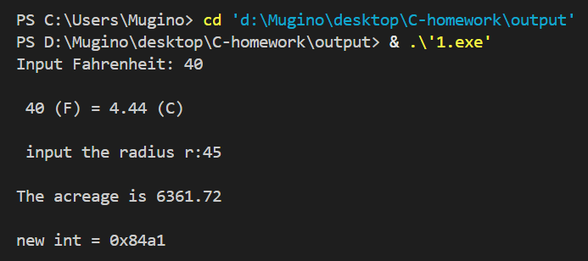

2 程序设计
（1）输入字符ｃ，如果ｃ是大写字母，则将ｃ转换成对应的小写，否则ｃ的值不变，输入Ctrl+Z程序结束。要求①用条件表达式；②字符的输入输出用getchar和putchar函数。程序应能循环接受用户的输入，直至输入Ctrl+Z程序结束。
解答：
1） 算法流程如图1.1所示。
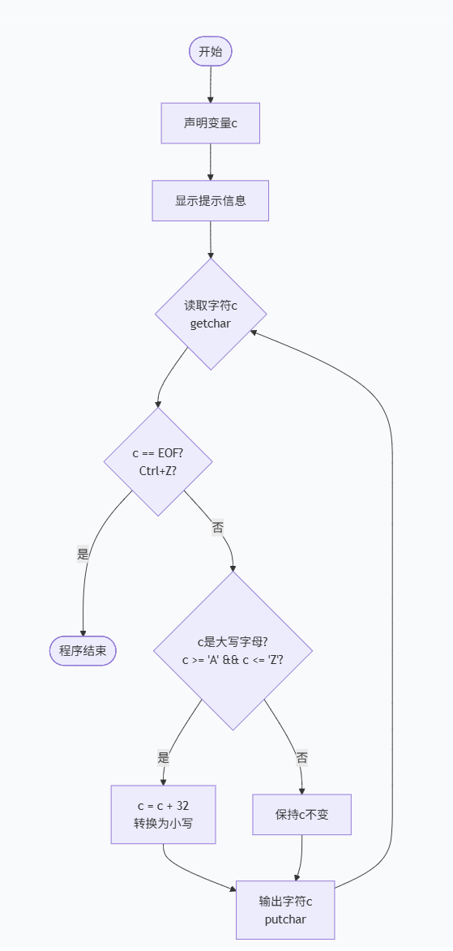
图1-1 编程题1的程序流程图
2）源程序清单
#include<stdio.h>
int main()
{
int c;
while ((c = getchar()) !=EOF)
{
char result = (c >= 'A'&&c <= 'Z') ? (c + 32) : c;
putchar(result);
}
return 0;
}
3）测试
（a） 测试数据：
A
（b） 对应测试数据的运行结果截图
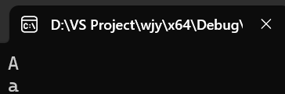
（2）输入无符号短整数x，ｍ，ｎ（0 ≤ｍ≤ 15, 1 ≤ ｎ≤ 16-ｍ）,取出x从第ｍ位开始向左的ｎ位（ｍ从右至左编号为0～15），并使其向左端（第15位）靠齐。要求：①检查m和n的范围；②x的值以十六进制输入，m和n以十进制输入；③结果以十六进制输出。
解答：
1) 解题思路：
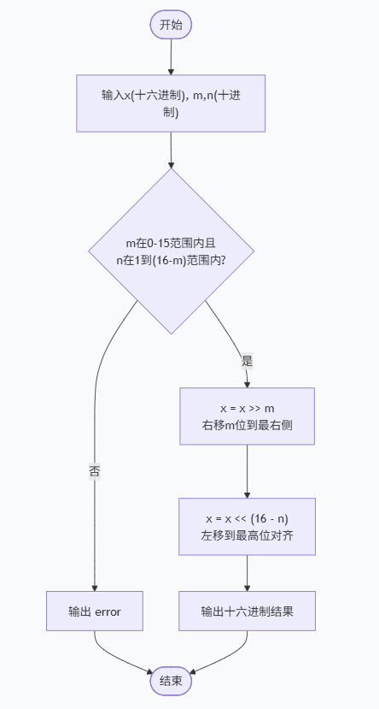
图1-2 编程题2的程序流程图
2）程序清单
#include<stdio.h>
int main()
{
unsigned short x, m, n;
scanf("%hx %hd %hd", &x, &m, &n);
if (m < 0 || m >= 16 || n > (16 - m) || n <= 0) /*判断m、n的值是否在合理范围内*/
printf("error");
else {
x = x >> m; /* 将需要数位右移至最右侧*/
x = x << (16 - n); /*向左侧对齐*/
printf("%hx", x);
}
return 0;
}
3）测试
（a） 测试数据：
分别选择x,m,n均合规，以及m,n中有一个不符合要求的例子作为测试数据。如表1-1所示。
表1-1 编程题3的测试数据
测试  用例 | 程 序 输 入 |  |  | 理 论 结 果 | 运 行 结 果
 | X | m | N
用例1 | 0100 0110 1000 0000（4680） | 7 | 4 | 计算结果1101 0000 0000 0000 即D000 | 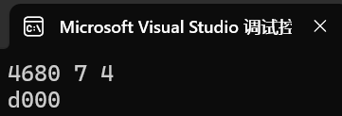
用例2 | 1101 0101 1000 0011（D583） | 16 | 1 | 输入错误（m值超范围） | 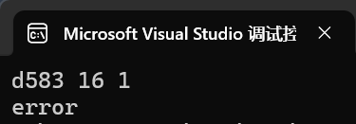
用例3 | 1101 0101 1000 0011（D583） | 13 | 5 | 输入错误（n值超范围） | 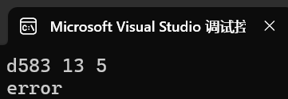

（b） 对应测试测试用例1的运行结果如图1-3所示。

图1-3 编程题3的测试用例一的运行结果
对应测试测试用例2的运行结果如图1-4所示。
图1-4 编程题3的测试用例二的运行结果
对应测试测试用例3的运行结果如图1-5所示。

图1-5 编程题3的测试用例三的运行结果
说明上述的运行结果与理论分析吻合，验证了程序的正确性。
（3）IP地址通常是4个用句点分隔的小整数（即点分十进制），但这些地址在机器中是用一个无符号长整型数表示的。例如3232235876，其机内二进制表示就是11000000 10101000 00000001 01100100，按照8位一组用点分开，该IP地址就写成192.168.1.100。读入无符号长整型数表示的互联网IP地址，对其译码，以常见的点分十进制形式输出。要求循环输入和输出，直至输入Ctrl+Z结束。
1) 解题思路：
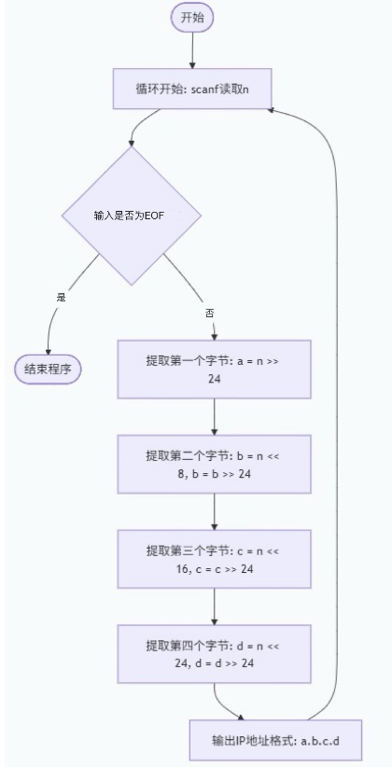
图1-6 编程题3的程序流程图
2）程序清单
#include <stdio.h>
int main ()
{
unsigned int n,a,b,c,d;
while (scanf("%d\n",&n)!=EOF)
{ a = n >> 24;
b = n << 8,b = b >> 24;
c = n << 16,c = c >> 24;
d = n << 24,d = d >> 24;
printf("%u.%u.%u.%u\n", a, b, c, d);
}
}
3）测试
（a） 测试数据：
3232235876；66322345376；187232376
（b） 对应测试数据的运行结果截图
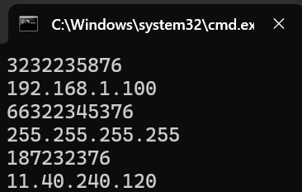
图1-4 编程题3的测试用数据的运行结果

1.3 实验小结
实验过程中我遇到过许多问题，包括编译器故障，调试代码报错，以及编程过程中出现的思路问题。我通过向老师提问，向同学学习，自己翻阅书籍，上网查找资料，逐步解决了这些问题。在写代码过程中，我意识到自己对位运算的理解不够深入，进行了更多的学习，最终经过多次调试，成功地完成了位运算习题。实验课将理论课的学习细致地落实，也进一步提升了我的编程能力，让我受益匪浅。

